**吉田勝己もウマ娘化許可！？　いよいよブエナビスタ参戦か（なんｊ）**

2021年11月16日

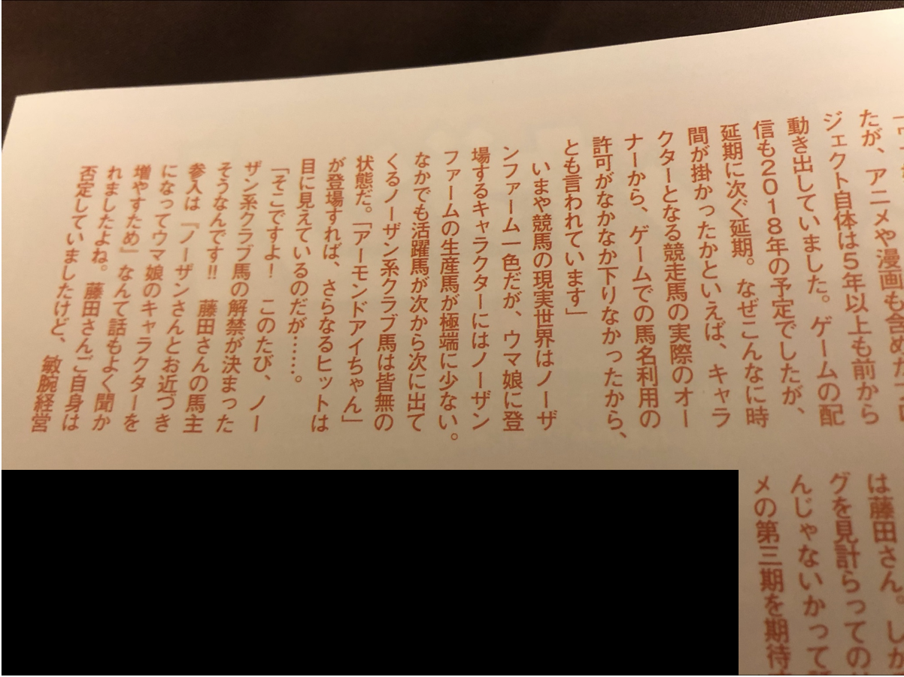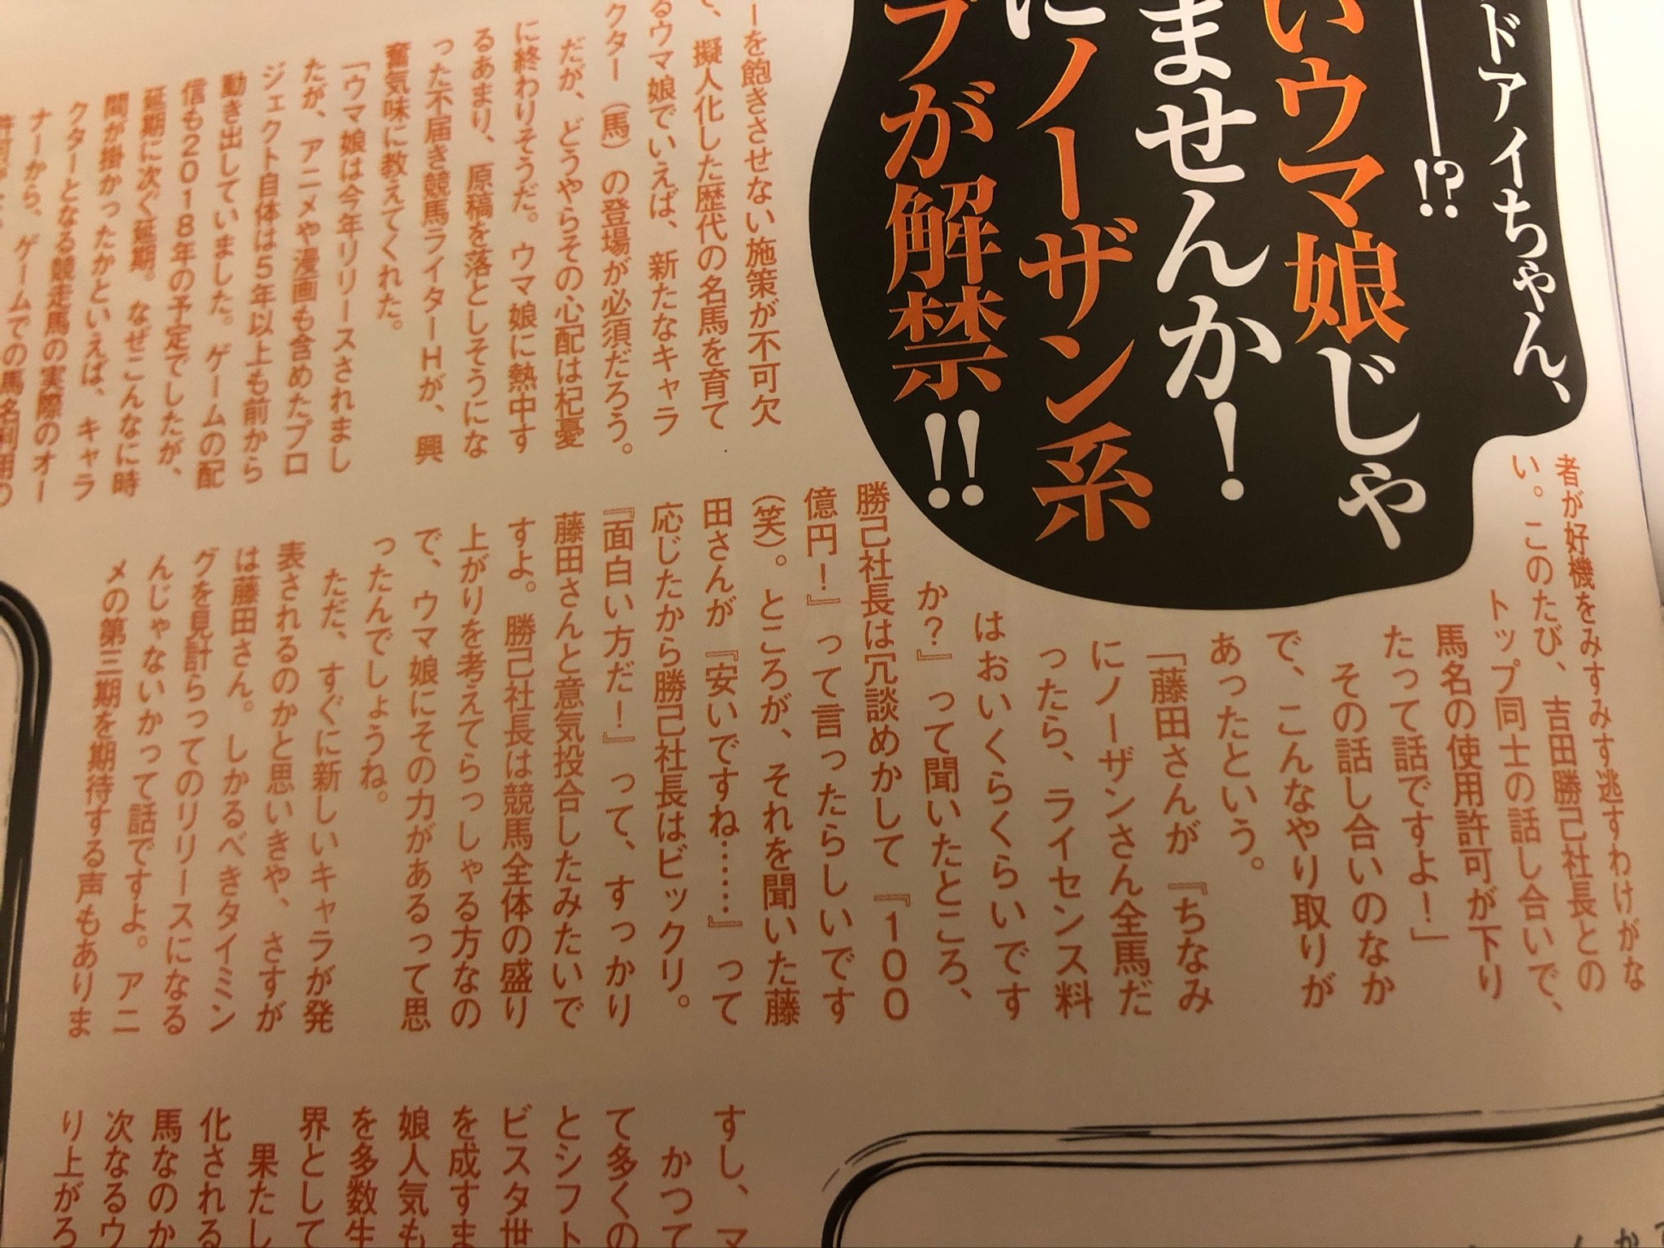※1

1: 名無しさん 2021/11/15(月) 20:31:09.55 ID:zvhoyn220

2: 名無しさん 2021/11/15(月) 20:31:35.39 ID:zvhoyn220

えらいことですよ

3: 名無しさん 2021/11/15(月) 20:31:47.73 ID:zvhoyn220

ブエナビスタとされるもの



73: 名無しさん 2021/11/15(月) 20:38:51.93 ID:oKZNaXEC0

>>3

声優チノちゃんの人？

107: 名無しさん 2021/11/15(月) 20:40:47.01 ID:T0fxOgv90

>>3

トウショウボーイやろこれ

649: 名無しさん 2021/11/15(月) 21:02:33.24 ID:2W1ex7r10

>>3

うるさいですね

4: 名無しさん 2021/11/15(月) 20:32:10.25 ID:EhRqFJd1d

ファッ！？

8: 名無しさん 2021/11/15(月) 20:32:47.63 ID:/4qsduJgM

まぁブエナビスタ出た時点でね

9: 名無しさん 2021/11/15(月) 20:33:01.17 ID:p790m14R0

この記事やとアーモンドアイちゃうんか？

※2

12: 名無しさん 2021/11/15(月) 20:33:34.35 ID:t79wQ5RVd

えっ、照哉以外もゴーサイン出したの？！

ビビるわ

13: 名無しさん 2021/11/15(月) 20:33:34.99 ID:byyKhpb20

なんの雑誌だよ

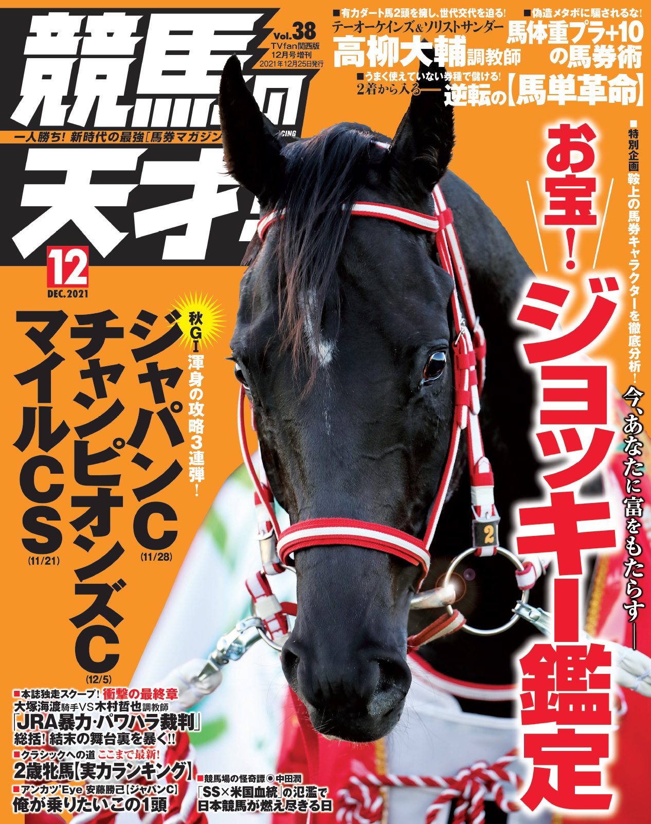14: 名無しさん 2021/11/15(月) 20:33:43.23 ID:zvhoyn220

ソースはこれ

91: 名無しさん 2021/11/15(月) 20:39:59.46 ID:IiFoGpvK0

>>14

これってゲンダイみたいなもんなん？

144: 名無しさん 2021/11/15(月) 20:42:30.04 ID:lKvyGBtVd

>>91

ちょっと違う競馬村は村社会だから反感買うような記事は出しづらい

だからそういう情報を匿名で書いて最近やりたい放題してる

キムテツパワハラを最初に報道したのも競馬の天才やし

244: 名無しさん 2021/11/15(月) 20:46:03.43 ID:IiFoGpvK0

>>144

じゃあ実名出してるし信憑性は高いのねこれは

283: 名無しさん 2021/11/15(月) 20:47:32.39 ID:lKvyGBtVd

>>244

信憑性高いかと言われるとちょっと微妙やが

ゲンダイとか夕刊フジの与太話レベルの雑誌ではあらへんのは確かや

20: 名無しさん 2021/11/15(月) 20:34:09.17 ID:r0dprxrSd

ガチで許可出たん？

※1

21: 名無しさん 2021/11/15(月) 20:34:20.53 ID:zvhoyn220

■今月の悪魔の壁穴

・馬も出資者も「岩戸厩舎がいい！」の大合唱

・新しいウマ娘じゃありませんか！ ついにノーザン系クラブが解禁!!

・前代未聞の裁判を須貝大応援団が見守中!?

この記事やね

56: 名無しさん 2021/11/15(月) 20:37:31.82 ID:wtNnQpFa0

>>21

キムテツ草

477: 名無しさん 2021/11/15(月) 20:56:32.00 ID:s7JJF0M00

>>21

キムテツは残当

23: 名無しさん 2021/11/15(月) 20:34:56.60 ID:RaEal6lR0

でもウマ娘のガチャはクソやん

25: 名無しさん 2021/11/15(月) 20:35:00.31 ID:X1RvnRb80

それで急にガイドラインでお気持ち表明したんかぁなるほどなぁ

26: 名無しさん 2021/11/15(月) 20:35:01.12 ID:l2zdTtXCd

でロゴタイプは？

※3

28: 名無しさん 2021/11/15(月) 20:35:04.04 ID:3iL1eX1o0

金子「ワイはイヤだもん」

36: 名無しさん 2021/11/15(月) 20:35:48.56 ID:zjojUdoAd

>>28

ウマムスメで秋華勝ったやろ

29: 名無しさん 2021/11/15(月) 20:35:13.56 ID:xD9Q0v1Sp

今年の川崎記念とかしわ記念（ともに交流ＧＩ）を制したカジノフォンテン（船橋・山下貴之厩舎、牡５歳）が、次走でチャンピオンズＣ（１２月５日、中京、ＧＩ、ダート１８００メートル）に参戦することが決まった。

管理する山下貴之調教師が１５日、明らかにした。

前走のＪＢＣクラシック（金沢）は休み明けで６着に敗れたが、「右回りは追ってから甘いところがあるので、適条件の左回り１８００メートルを使おうということになりました。 前走後はミッドウェイファーム（茨城県行方市）で乗り込んでいます。マイペースで行ければ、ここでもやれるはず。やってやりますよ」と山下師は意気込んでいる。 なお、鞍上はミルコ・デムーロ騎手に替わる予定。

(無効なリンク)

50: 名無しさん 2021/11/15(月) 20:37:07.99 ID:IYZ/eFCUM

>>29

マジか

クソ楽しみ

58: 名無しさん 2021/11/15(月) 20:37:42.53 ID:X1RvnRb80

>>29

もう枯れてるやろ

87: 名無しさん 2021/11/15(月) 20:39:50.93 ID:jiYrKEFY0

>>29

カジノフォンデンのウマ娘だせ

365: 名無しさん 2021/11/15(月) 20:51:05.47 ID:0IeylFRg0

>>29

デムーロ？なんで変えるの

382: 名無しさん 2021/11/15(月) 20:52:09.55 ID:p5zz8PuH0

>>29

最近結果出てないとはいえ乗り替わりは胸糞やな

447: 名無しさん 2021/11/15(月) 20:55:06.65 ID:HnGm34pL0

>>29

ダノンファラオ「カジノフォンテン君！！チャンピオンズカップで会おう！！」

30: 名無しさん 2021/11/15(月) 20:35:25.96 ID:pqj6Eq6x0

勝己……嘘だよな……？

31: 名無しさん 2021/11/15(月) 20:35:29.29 ID:QCTec/eh0

今さら新キャラ出して活気づくもんなの？

32: 名無しさん 2021/11/15(月) 20:35:30.59 ID:LTJM9jtK0

クラブ馬が出せるようになるとは思えんわ

※4

54: 名無しさん 2021/11/15(月) 20:37:21.79 ID:3iL1eX1o0

>>32

ブエナビスタがOKなら他もOKやろ

サンデーが一番金持ち相手やし

そこがOKで他のクラブダメはならんやろ

277: 名無しさん 2021/11/15(月) 20:47:20.12 ID:so/mbAfF0

>>221

貧乏人たちは出すなって言うより

出して目立ってくれた方が自分が出資してたって自慢できるやん

352: 名無しさん 2021/11/15(月) 20:50:47.11 ID:Y8bHmA+Dr

>>277

偏見だけどシルクとキャロの会員はちょっと変なプライド高い人多いから声高に反対叫びそうってだけや

33: 名無しさん 2021/11/15(月) 20:35:39.34 ID:U8b54bVq0

ロゴタイプ解禁か

※2

35: 名無しさん 2021/11/15(月) 20:35:42.98 ID:zvhoyn220

もし勝己がOKなら照哉も黙ってないやろな

※3

※5

37: 名無しさん 2021/11/15(月) 20:35:54.85 ID:GDMU5hbEd

金子は無理やろなあ

パG1ドリームにすらいなかったからな

41: 名無しさん 2021/11/15(月) 20:36:22.51 ID:IoUSMimNd

競馬の天才やろなぁと思ったら競馬の天才だった

でも結構スッパ抜き当たるんよなぁ

※3

46: 名無しさん 2021/11/15(月) 20:36:53.08 ID:2FhBhdnfd

まあ金子は最後まで首をたてに振らんだろうから問題ない

47: 名無しさん 2021/11/15(月) 20:36:58.17 ID:S8CaOhmI0

こマ？

49: 名無しさん 2021/11/15(月) 20:37:06.80 ID:8sQsE3ub0

ナカヤマフェスタのSSRとかもそうやからなあ

あとはいつ出すかよ

59: 名無しさん 2021/11/15(月) 20:37:44.62 ID:mjFWvH+6d

>>49

これ見ると信憑性増すよな

あのときはガセだと思ったのに

51: 名無しさん 2021/11/15(月) 20:37:11.55 ID:PcgCf4bjM

最近絵やめろ！って言ってたから何かは追加されるんだろうね

67: 名無しさん 2021/11/15(月) 20:38:10.47 ID:f/FCRynda

>>51

一応今月下旬のシナリオで初お披露目のウマ娘が出るって公式発表はある

※1: {ノーザン系クラブ馬: ノーザンファームが生産したクラブ馬}

※2: {照哉: 吉田照哉}

※3: {金子: 金子真人}

※4: {サンデー: サンデーレーシング}

※5: {パG1ドリーム: パチンコG1ドリームロード}

※1.備考: 競馬の天才2021年12月号における「新しいウマ娘じゃありませんか！ ついにノーザン系クラブが解禁!!」の記事の内容から、Cygamesに対し全てのノーザンファームの生産馬の名前の使用許可が下り、内ノーザン系クラブ馬をモチーフとするウマ娘は、近日中に登場する事が決定したと解釈することができる。

引用: <https://swallow.5ch.net/test/read.cgi/livejupiter/1636975869/>